**Мощные события октября-ноября 2003 г. Статья [Mewaldt, Cohen, Labrador et al (JGR, 110, 2005)].**

Table . Параметры аппроксимации дифференциальных энергетических спектров ионов

|  |  |  |  |  |  |  |
| --- | --- | --- | --- | --- | --- | --- |
| **Event** | **p species** | **C, p / (cm^2 sr MeV)** | **ga** | **gb** | **E0, MeV** | **dt, s** |
| 26/10/03 | p+ | 3.26x10^7 | 0.87 | 4.68 | 12.8 | 1.44x10^5 |
| 28/10/03 | p+ | 1.35x10^9 | 1.04 | 3.52 | 27.4 | 1.19x10^5 |
| 29/10/03 | p+ | 3.05x10^8 | 1.10 | 3.15 | 26.1 | 1.84x10^5 |
| 02/11/03 | p+ | 4.89^10^8 | 1.09 | 3.44 | 13.2 | 1.87x10^5 |
| 04/11/03 | p+ | 1.40^10^8 | 1.52 | 4.86 | 21.7 | 2.27x10^5 |

**Форма спектра ионов (p+)**

dJ/dE = C E^(-ga) exp(-E/E0), if E<=(gb-ga) E0

dJ/dE = C E^(-gb) {[(gb-ga) E0]^(gb-ga) exp(ga-gb)}, if E>=(gb-ga) E0

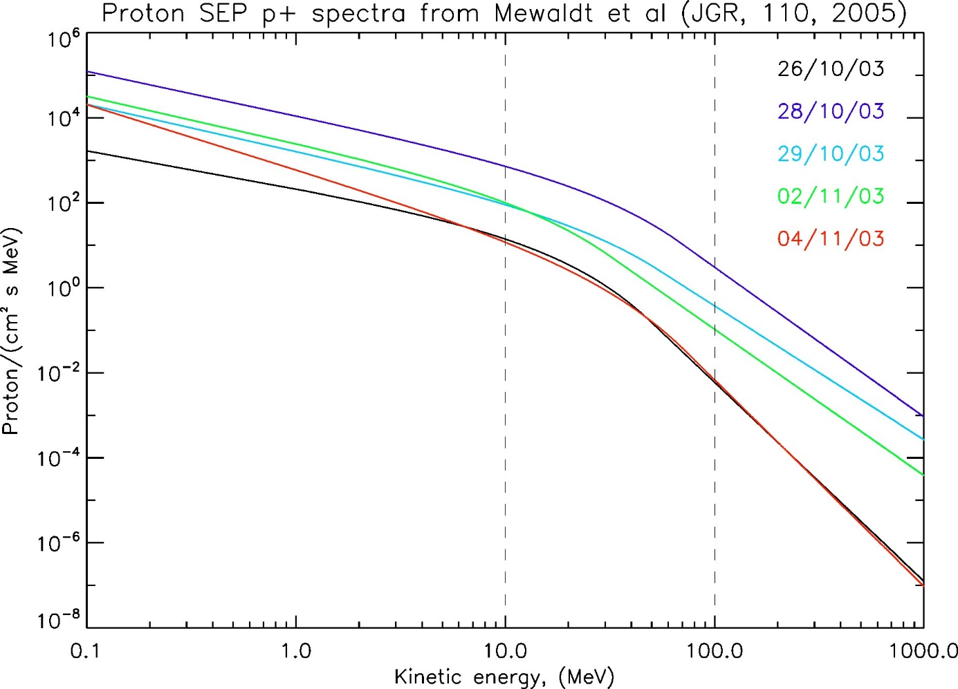

Figure . Спектры протонов в мощных солнечных событиях октября-ноября 2003 г.

Table . Параметры аппроксимации дифференциальных энергетических спектров электронов

|  |  |  |  |  |  |
| --- | --- | --- | --- | --- | --- |
| **Event** | **Ca, e / (cm^2 sr MeV)** | **ga** | **Cb, e / (cm^2 sr MeV)** | **gb** | **dt, s** |
| 26/10/03 | 1.15x10^7 | 2.23 | 8.40x10^6 | 4.19 | 1.44x10^5 |
| 28/10/03 | 6.75x10^8 | 1.90 | 1.46x10^8 | 4.27 | 1.19x10^5 |
| 29/10/03 | 7.40x10^8 | 1.76 | ~7.08х10^8? | ~3.33? | 1.84x10^5 |
| 02/11/03 | 9.75^10^8 | 2.08 | 7.24x10^7 | 3.68 | 1.87x10^5 |
| 04/11/03 | 1.08^10^7 | 1.50 | 1.67x10^7 | 3.98 | 2.27x10^5 |

**Форма спектра электронов (определена кусочно)**

dJ/dE = Ca E^(-ga), if 0.04<=E<=0.32 MeV

dJ/dE = Cb E^(-gb), if 1.6<=E<=8.0 MeV

Изображение выглядит как текст, карта

Описание создано с очень высокой степенью достоверности

Figure . Спектры протонов в мощных солнечных событиях октября-ноября 2003 г.

Спектры солнечных энергичных электронов

**Мощные события, пиковые спектры электронов (из Lin et al., ApJ, 253, 949-962, 1982)**

|  |  |  |
| --- | --- | --- |
| Дата | γ | F0(1 MeV), e- 1/[cm^2 s sr keV] |
| 7 Sep 1973 | -3.6 | 3*10^(-2) |
| 25 Nov 1972 | -4.3 | 2*10^(-4) |
| 30 Apr 1973 | -3.6 | 1*10^(-1) |
| 3 Nov 1973 | -3.6 | 2*10^(-3) |
| 28 Nov 1972 | -3.7 | 4*10^(-4) |
| 16 Dec 1972 | -4.3 | 6*10^(-4) |
| 13 May 1974 | -4.3 | 1*10^(-4) |
| 15 Jan 1974 | -3.7 | 7*10^(-5) |
| 20 Feb 1974 | -3.9 | 3*10^(-4) |

**Событие 28 октября 2003 г. (из Klassen et al., JGR, 110, 2005)**

|  |  |  |
| --- | --- | --- |
| Дата | γ | F0(0.1 MeV), e- 1/[cm^2 s sr MeV] |
| 28 Oct 2003  impulsive | -4.1 | 1*10^(5) |
| 28 Oct 2003  gradual | -1.8 | 4*10^(5) |